муниципальное бюджетное дошкольное образовательное учреждение
«Детский сад №326».
Адрес: 660132, г. Красноярск, ул. Славы, д.13 «А», тел./факс 225-82-0 e-mail: mbdou326@mail.ru

Паспорт
практического пособия

«Моделируем по сказке»

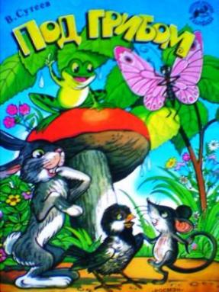

Автор: учитель-логопед высшей
квалификационной категории
Емельянова Наталья Ильинична

2018 г.
Цель: формирование активной мыслительной деятельности, элементарного исследования путём использования метода наглядного моделирования.
Задачи:
- формировать навыки применения простейших форм символизации при выполнении различных заданий;
- обогащать словарный запас, развивать связную речь, формировать последовательность, логичность, полноту и связность изложения;
- развивать мышление, внимание, воображение, речеслуховую и зрительную память;
- снять речевой негативизм, воспитать у детей потребность в речевом общении для лучшей адаптации в современном обществе;
- развивать мелкую и общую моторику детей.
Методическая ценность
Предлагаемые игры и упражнения помогают задействовать все виды памяти (зрительную, слуховую, двигательную), совершенствуют мышление и речь, делают высказывания детей более логичными и последовательными, поддерживают интерес детей дошкольного возраста к активной речевой деятельности.
Позволяют педагогу удерживать познавательный интерес дошкольников на протяжении всего занятия.
Предлагаемый материал можно применять в речевом, познавательном, социально-коммуникативном, физическом направлениях развития дошкольников.
Предлагаемое пособие будет интересно логопедам, воспитателям, родителям в работе с детьми старшего дошкольного возраста.
Область применения
Практический материал может быть использован как фрагментарно, так и при интегрированном подборе направлений развития при планировании проведения НОД.
Практическое пособие предназначено для индивидуальных и подгрупповых коррекционных занятий с детьми старшего дошкольного возраста.
Содержание пособия
В данном пособии, на основе сказки В. Сутеева «Под грибом», представлены занимательные игры и упражнения с использованием приёмов наглядного моделирования.
- наглядное моделирование облегчает овладение связной речью, т.к. использование символов, пиктограмм, заместителей, схем облегчает запоминание и увеличивает объем памяти и в целом развивает речемыслительную деятельность детей;
- приёмы наглядного моделирования используют естественные механизмы памяти мозга и позволяют полностью контролировать процесс запоминания, сохранения и припоминания информации;
- дети, владеющие средствами наглядного моделирования, в дальнейшем способны самостоятельно развивать речь в процессе общения и обучения.
В пособии представлены упражнения по разделам:
Формирование связной речи:
- Пересказ
- Пословицы
- Загадки
- Описательные рассказы
- Заучивание стихов
Формирование грамматического строя речи:
- Предлоги
- Родственные слова
- Согласование
- Словообразование
Автоматизация звуков
Экология
Математика.Логика
Пальчиковая гимнастика
Физминутка.

